Вариант - 30.
Исходные данные:
Номер варианта | T₁ | T₂ | T₃ | K₁ | K₃
30 | 0,6 | 1,6 | 0,9 | 2,0 | 3,9
Структурная схема линейной САУ имеет вид:
$$W_{1}\left(s\right)=\frac{K_{1}}{T_{1}s+1}$$
$$W_{2}\left(s\right)=\frac{K_{2}}{T_{2}s+1}$$
$$W_{3}\left(s\right)=\frac{K_{3}}{T_{3}s+1}$$
1. Найдем передаточные функции разомкнутой и замкнутой систем:
1.1 Определим передаточную функцию разомкнутой системы при f=0 и e=v:
$$W\left(s\right)=\frac{Y\left(s\right)}{V\left(s\right)}=W_{1}\left(s\right)W_{2}\left(s\right)W_{3}\left(s\right)=\frac{K_{1}K_{2}K_{3}}{\left(T_{1}s+1\right)\left(T_{2}s+1\right)\left(T_{3}s+1\right)}$$
1.2 Определим главную передаточную функцию замкнутой системы при f=0:
$$Ф\left(s\right)=\frac{Y\left(s\right)}{V\left(s\right)}$$
Выражение для сигнала рассогласования имеет вид:
$$E_{v}\left(s\right)=V\left(s\right)-Y\left(s\right)$$
$$Y\left(s\right)=W\left(s\right)E_{v}\left(s\right)$$
Исключим из этих двух выражений E_{v}(s):
$$\frac{Y\left(s\right)}{W\left(s\right)}=V\left(s\right)-Y\left(s\right)$$
$$\frac{Y\left(s\right)}{W\left(s\right)}+Y\left(s\right)=V\left(s\right)$$
$$\frac{Y\left(s\right)+W\left(s\right)Y\left(s\right)}{W\left(s\right)}=V\left(s\right)$$
$$\frac{Y\left(s\right)\left(1+W\left(s\right)\right)}{W\left(s\right)}=V\left(s\right)$$
$$Y\left(s\right)=V\left(s\right)\frac{W\left(s\right)}{1+W\left(s\right)}$$
$$Ф\left(s\right)=\frac{W\left(s\right)}{1+W\left(s\right)}$$
$$Ф\left(s\right)=\frac{K_{1}K_{2}K_{3}}{\left(T_{1}s+1\right)\left(T_{2}s+1\right)\left(T_{3}s+1\right)\left(\frac{K_{1}K_{2}K_{3}}{\left(T_{1}s+1\right)\left(T_{2}s+1\right)\left(T_{3}s+1\right)}+1\right)}$$
$$Ф\left(s\right)=\frac{K_{1}K_{2}K_{3}}{T_{1}T_{2}T_{3}s^{3}+\left(T_{1}T_{3}+T_{1}T_{3}+T_{2}T_{3}\right)s^{2}+\left(T_{1}{+T}_{2}+T_{3}\right)s+K_{1}K_{2}K_{3}+1}$$
1.3 Определим главную передаточную функцию замкнутой системы по ошибке при f=0:
$$Ф_{e}\left(s\right)=\frac{E\left(s\right)}{V\left(s\right)}$$
$$E_{v}\left(s\right)=V\left(s\right)-Y\left(s\right)$$
$$Y\left(s\right)=W\left(s\right)E_{v}\left(s\right)$$
Исключим из этих двух выражений Y(s):
$$E_{v}\left(s\right)=V\left(s\right)-W\left(s\right)E\left(s\right)$$
$$E_{v}\left(s\right)+W\left(s\right)E_{v}\left(s\right)=V\left(s\right)$$
$$E_{v}\left(s\right)\left(1+W\left(s\right)\right)=V\left(s\right)$$
$$E_{v}\left(s\right)=\frac{V\left(s\right)}{1+W\left(s\right)}$$
$$Ф_{e}\left(s\right)=\frac{1}{1+W\left(s\right)}$$
$$Ф_{e}\left(s\right)=\frac{1}{1+\frac{K_{1}K_{2}K_{3}}{\left(T_{1}s+1\right)\left(T_{2}s+1\right)\left(T_{3}s+1\right)}}$$
$$Ф_{e}\left(s\right)=\frac{T_{1}T_{2}T_{3}s^{3}+\left(T_{1}T_{3}+T_{1}T_{3}+T_{2}T_{3}\right)s^{2}+\left(T_{1}{+T}_{2}+T_{3}\right)s+1}{T_{1}T_{2}T_{3}s^{3}+\left(T_{1}T_{3}+T_{1}T_{3}+T_{2}T_{3}\right)s^{2}+\left(T_{1}{+T}_{2}+T_{3}\right)s+K_{1}K_{2}K_{3}+1}$$
1.4 Определим передаточную функцию замкнутой системы по возмущению при v=0:
$$Ф_{f}\left(s\right)=\frac{Y\left(s\right)}{F\left(s\right)}$$
$$E_{f}\left(s\right)=-F\left(s\right)-W_{1}\left(s\right)W_{2}\left(s\right)Y\left(s\right)$$
$$Y\left(s\right)=W_{3}\left(s\right)E_{f}\left(s\right)$$
Исключим из этих двух выражений E_{f}(s):
$$\frac{Y\left(s\right)}{W_{3}\left(s\right)}=-F\left(s\right)-W_{1}\left(s\right)W_{2}\left(s\right)Y\left(s\right)$$
$$\frac{Y\left(s\right)}{W_{3}\left(s\right)}+W_{1}\left(s\right)W_{2}\left(s\right)Y\left(s\right)=-F\left(s\right)$$
$$\frac{Y\left(s\right)+W\left(s\right)Y\left(s\right)}{W_{3}\left(s\right)}=-F\left(s\right)$$

$$\frac{Y\left(s\right)\left(1+W\left(s\right)\right)}{W_{3}\left(s\right)}=-F\left(s\right)$$
$$Y\left(s\right)=-F\left(s\right)\frac{W_{3}\left(s\right)}{1+W\left(s\right)}$$
$$Ф_{f}\left(s\right)=-\frac{W_{3}\left(s\right)}{1+W\left(s\right)}$$
$$Ф_{f}\left(s\right)=-\frac{K_{3}}{\left(T_{3}s+1\right)\left(\frac{K_{1}K_{2}K_{3}}{\left(T_{1}s+1\right)\left(T_{2}s+1\right)\left(T_{3}s+1\right)}+1\right)}$$
$$Ф_{f}\left(s\right)=-\frac{T_{1}T_{2}K_{3}s^{2}+\left(T_{1}K_{3}+T_{2}K_{3}\right)s+K_{3}}{T_{1}T_{2}T_{3}s^{3}+\left(T_{1}T_{3}+T_{1}T_{3}+T_{2}T_{3}\right)s^{2}+\left(T_{1}{+T}_{2}+T_{3}\right)s+K_{1}K_{2}K_{3}+1}$$
2. Определим необходимое значение K₂, удовлетворяющее критерию устойчивости:
2.1 Найдем характеристическое уравнение замкнутой системы:
$$Y\left(s\right)\left(1+W\left(s\right)\right)=W\left(s\right)V\left(s\right)$$
Приравняем левую часть уравнения к нулю и найдем характеристическое уравнение замкнутой системы:
$$1+W\left(s\right)=0$$
$$1+W\left(s\right)=\frac{T_{1}T_{2}T_{3}s^{3}+\left(T_{1}T_{3}+T_{1}T_{3}+T_{2}T_{3}\right)s^{2}+\left(T_{1}{+T}_{2}+T_{3}\right)s+K_{1}K_{2}K_{3}+1}{T_{1}T_{2}T_{3}s^{3}+\left(T_{1}T_{3}+T_{1}T_{3}+T_{2}T_{3}\right)s^{2}+\left(T_{1}{+T}_{2}+T_{3}\right)s+1}$$
$$T_{1}T_{2}T_{3}s^{3}+\left(T_{1}T_{3}+T_{1}T_{3}+T_{2}T_{3}\right)s^{2}+\left(T_{1}{+T}_{2}+T_{3}\right)s+K_{1}K_{2}K_{3}+1=0$$
$${a_{3}=T}_{1}T_{2}T_{3}$$
$${a_{2}=T}_{1}T_{3}+T_{1}T_{3}+T_{2}T_{3}$$
$${a_{1}=T_{1}{+T}_{2}+T}_{3}$$
$$a_{0}=K_{1}K_{2}K_{3}+1$$
Матрица Гурвица имеет вид:
$$\left(\begin{matrix}a_{2} & a_{0} & 0 \\ a_{3} & a_{1} & 0 \\ 0 & a_{2} & a_{0}\end{matrix}\right)$$
Так как матрица Гурвица является матрицей 3-го порядка, то выражения для определителей имеют вид:
$$D_{1}=a_{2}$$
$$D_{2}=\left|\begin{matrix}a_{2} & a_{0} \\ a_{3} & a_{1}\end{matrix}\right|=a_{1}a_{2}-a_{0}a_{3}$$
$$D_{3}=\left|\begin{matrix}a_{2} & a_{0} & 0 \\ a_{3} & a_{1} & 0 \\ 0 & a_{2} & a_{0}\end{matrix}\right|=a_{0}a_{1}a_{2}-a_{0}^{2}a_{3}$$
2.2 В общем виде критерий устойчивости Гурвица имеет вид - система устойчива, если при a₃>0:
$$D_{1}>0$$
$$D_{2}>0$$
$$D_{3}>0$$
2.3 Найдем максимальное граничное значение коэффициента усиления K₂, при котором система еще устойчива:
Решая уравнение D₂=0 найдем K_{2крит}:
С учетом коэффициента запаса устойчивости системы а=2 найдем K₂:
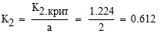
3 Найдем аналитические выражения и постоим графики:
3.1 W(jω) амплитудно-фазовой частотной характеристики (АФЧХ) разомкнутой системы:
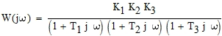
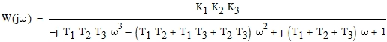
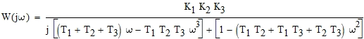
домножим числитель и знаменатель на комплексно-сопряженное знаменателю значение:
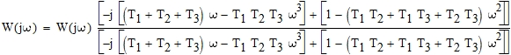
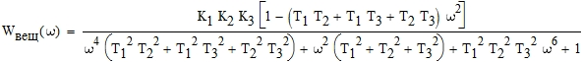
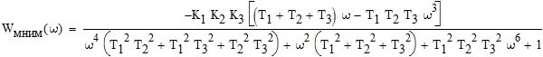
Построим график амплитудно-фазовой частотной характеристики (АФЧХ) разомкнутой системы на интервале от 0 до +∞ рад/с, по вертикальной оси будем откладывать мнимую, а по горизонтальной оси - вещественную часть АФЧХ:
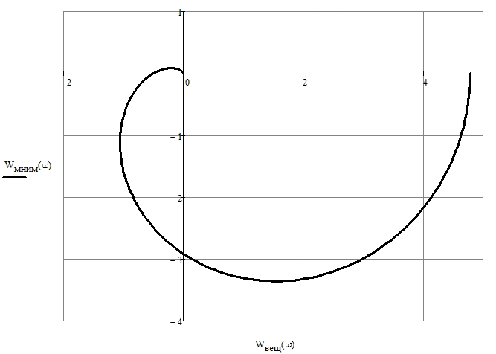
ω=0

ω=∞
Как видно из графика амплитудно-частотной характеристики (АЧХ) разомкнутой системы система соответствует критерию Найквиста, график не охватывает точку [-1; 0j]
3.2 |W(ω)| амплитудно-частотной характеристики (АЧХ) разомкнутой системы:
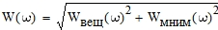
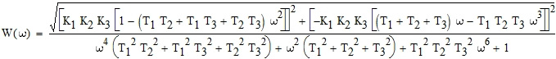
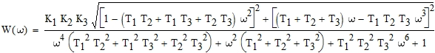
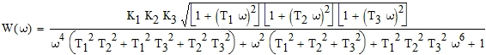
Построим график амплитудно-частотной характеристики (АЧХ) разомкнутой системы на интервале 0-10 рад/с (из соображений наглядности графика), по вертикальной оси будем откладывать амплитуду, а по горизонтальной оси - частоту:
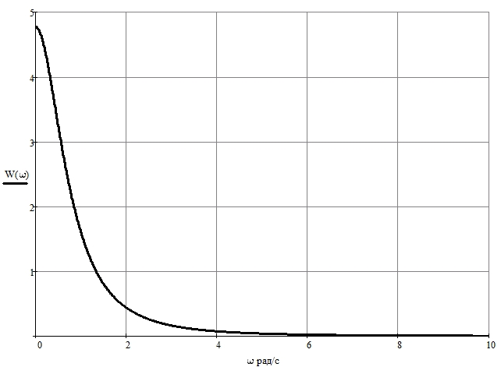
Как видно из графика амплитудно-частотной характеристики (АЧХ) разомкнутой системы коэффициент усиления максимален при ω=0 и монотонно спадает при увеличении частоты до бесконечности.
3.3 φ(ω) фазо-частотной характеристики (ФЧХ) разомкнутой системы:
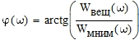
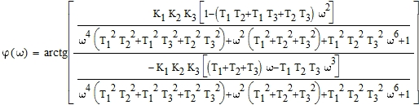
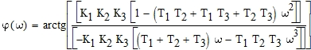
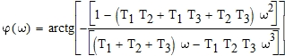
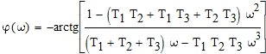
Построим график фазо-частотной характеристики (ФЧХ) разомкнутой системы на интервале 0-10 рад/с (из соображений наглядности графика), по вертикальной оси будем откладывать фазу в градусах, а по горизонтальной оси - частоту:
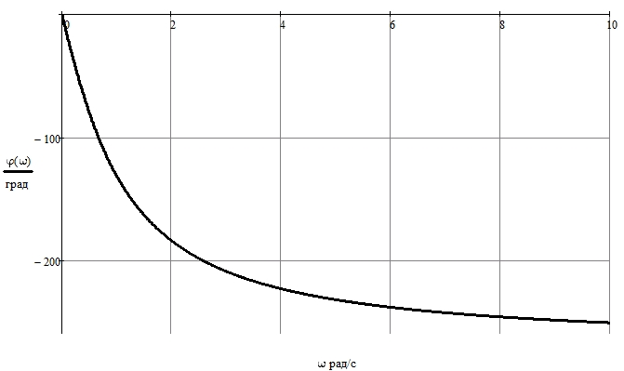
Как видно из графика фазо-частотной характеристики (ФЧХ) разомкнутой системы коэффициент фаза монотонно спадает при увеличении частоты.
3.4 Построим в логарифмическом масштабе график амплитудно-частотной характеристики (ЛАЧХ) разомкнутой системы на интервале 0.1-10 рад/с (из соображений наглядности графика), по вертикальной оси будем откладывать амплитуду, а по горизонтальной оси - частоту:
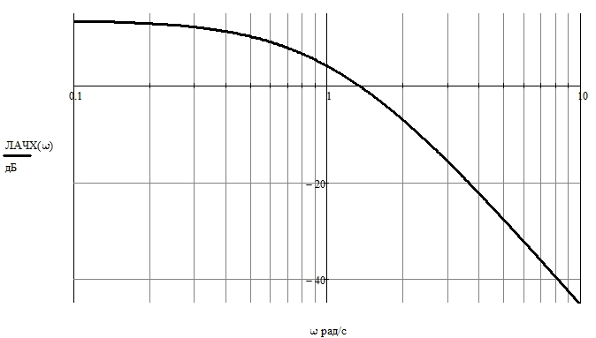
3.5 Построим в логарифмическом масштабе график фазо-частотной характеристики (ЛФЧХ) разомкнутой системы на интервале 0.1-10 рад/с (из соображений наглядности графика), по вертикальной оси будем откладывать фазу в градусах, а по горизонтальной оси - частоту:
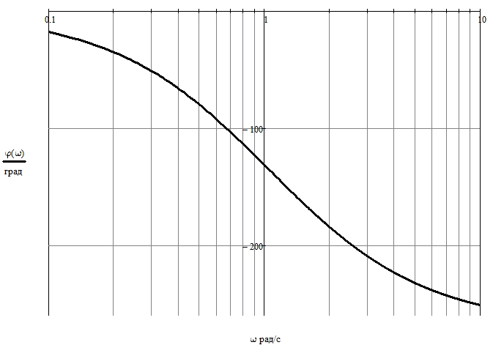
3.6 P(ω) вещественной частотной характеристики замкнутой системы:
домножим числитель и знаменатель на комплексно-сопряженное знаменателю значение:
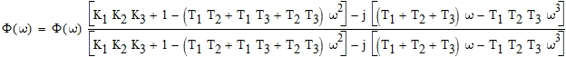
упростим выражение для знаменателя:
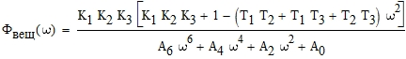
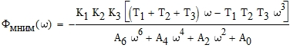
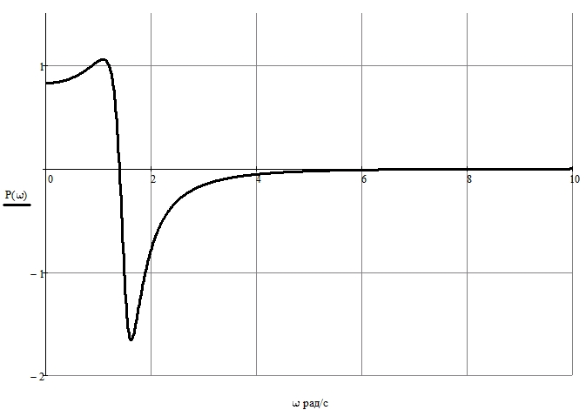
Как видно из графика вещественной частотной характеристики замкнутой системы она имеет трапециевидный вид с достаточно большим выбросом, что приведет к наличию затухающих колебаний на графике переходной характеристики.
3.7 |Ф(ω)| амплитудно-частотной характеристики (АЧХ) замкнутой системы:
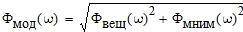
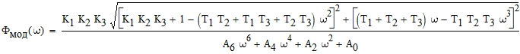
упростим выражение для числителя:
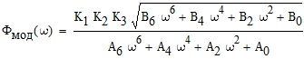
Построим график амплитудно-частотной характеристики (АЧХ) замкнутой системы на интервале 0-10 рад/с (из соображений наглядности графика), по вертикальной оси будем откладывать амплитуду, а по горизонтальной оси - частоту:
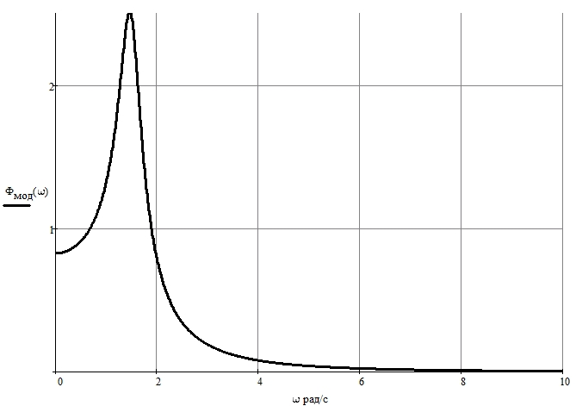
Как видно из графика амплитудно-частотной характеристики (АЧХ) замкнутой системы она имеет достаточно большую колебательность (М>2), что приведет к наличию затухающих колебаний на графике переходной характеристики.
4. Используя полученные характеристики и построенные графики, найдем и оценим следующие показатели качества системы:
4.1 е_{ст} - статическую ошибку при подаче на вход единичного ступенчатого воздействия:
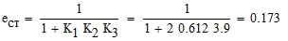
4.2 ω_{с} - частоту среза системы, запасы устойчивости системы по амплитуде L_{зап} и фазе φ_{зап}:
частота среза системы определяется по графику ЛАЧХ как частота, на которой коэффициент усиления равен 0 дБ (корень уравнения L(ω)=0):
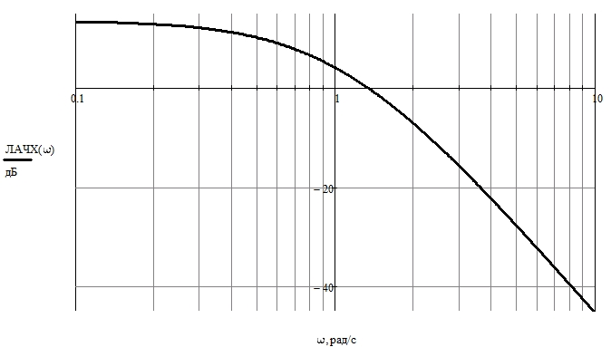
запас устойчивости системы по фазе φ_{зап} показывает, на какое значение ФЧХ разомкнутой системы на частоте среза отличается от π (180 град):
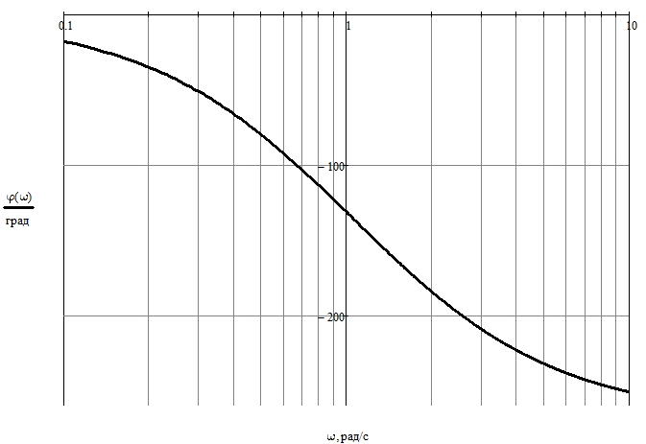
критическая частота определяется из графика ФЧХ как частота, на которой фаза разомкнутой системы равна π (180 град):
запас устойчивости системы по амплитуде (усилению) L_{зап} показывает, во сколько раз нужно увеличить коэффициент усиления, чтобы система оказалась на границе устойчивости
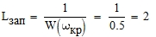
Так как в самом начале расчета запас устойчивости системы а был принят равным 2, то запас по амплитуде (усилению) L_{зап}, приблизительно равный 6дБ (или 2 раза) подтверждает правильность проведенного расчета.
4.3 М - показатель колебательности системы:
показатель колебательности системы определяется как максимальное значение АЧХ замкнутой системы (обычно стремятся, чтобы показатель колебательности не превышал двух)
Так как замкнутая система имеет достаточно большую колебательность (М>2), то на графике переходной характеристики будут затухающие колебания и система будет обладать достаточно большим перерегулированием.
4.4 t_{р} - время регулирования и перерегулирование σ:
определим переходную характеристику системы как обратное преобразование Лапласа от:
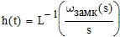
определим установившееся значение на выходе системы у_{уст} при воздействии на нее ступенчатой функции:
построим график переходного процесса:
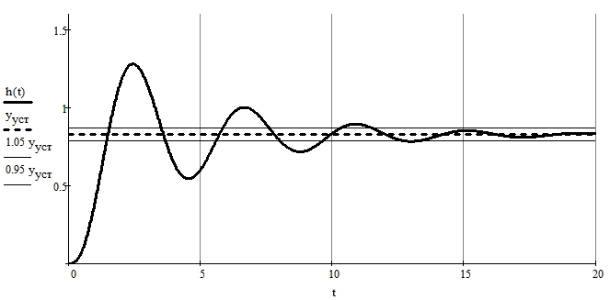
длительность переходного процесса определим как время, с момента подачи сигнала до момента времени, когда выходной сигнал не будет отличаться от его установившегося значения не более чем на 5%:
Определим по графику переходного процесса максимальное значение выходного сигнала:
Определим перерегулирование:
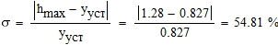
5. Найдем дифференциальное уравнение замкнутой системы, связывающее координаты y и v (полагая f=0):
Воспользуемся передаточной функцией замкнутой системы, для этого представим ее в виде полинома, где символ s эквивалентен операции дифференцирования:
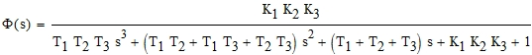
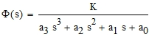
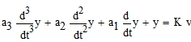
6. Найдем уравнение состояния замкнутой системы в векторно-матричном виде, в нормальной форме, связывающее координаты y и v (полагая f=0).
6.1 Найдем уравнение состояния замкнутой системы в векторно-матричном виде, связывающее координаты y и v (полагая f=0):
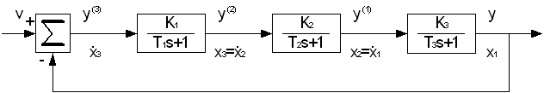
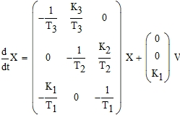
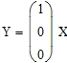
6.2 Найдем уравнение состояния замкнутой системы в нормальной форме, связывающее координаты y и v (полагая f=0):
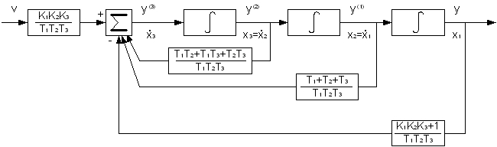
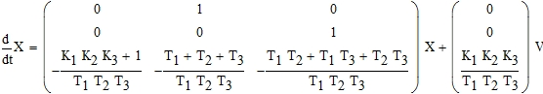
Вывод: так как замкнутая система имеет достаточно небольшое время регулирования (tp<1.5с) и большое перерегулирование (σ>20%), то можно сказать, что система не оптимальна и требует коррекции. Коррекцию системы проще всего произвести введением дополнительных корректирующих цепей, обеспечивающих требуемые характеристики системы.

Литература

1. Теория автоматического управления. Конспект лекций: В 2ч. Ч.1:
Линейные непрерывные системы : учеб.-метод. Пособие / В.П. Кузнецов, С.В. Лукьянец, М.А. Крупская.-Мн.: БГУИР, 2007. - 132с.
2. Теория автоматического управления. Конспект лекций: В 2ч. Ч.2:
Дискретные, нелинейные, оптимальные и адаптивные системы: учеб.-метод. Пособие / В.П. Кузнецов, С.В. Лукьянец, М.А. Крупская.-Мн.: БГУИР, 2007. - 160с.
3. Коновалов Г.Ф. Радиоавтоматика. - Москва: Высшая школа,1990.-334с.
4. Электронный учебно-методический комплекс: Теория автоматического управления. Ч.1: Линейные непрерывные системы./ В.П. Кузнецов, С.В. Лукьянец, М.А. Крупская - Мн.: БГУИР, 2006.
5. Электронный учебно-методический комплекс: Теория автоматического управления. Ч.2:Дискретные,нелинейные, оптимальные и адаптивные системы /С.В. Лукьянец, А.Т. Доманов, В.П. Кузнецов., М.А. Крупская - Мн.: БГУИР, 2007.

